Анонс мероприятий на ноябрь

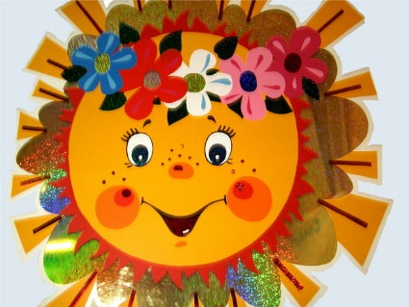 | Вечер досуга  «Мамочек поздравим»
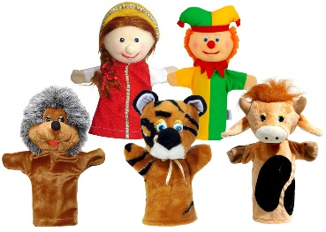 | Театр кукол
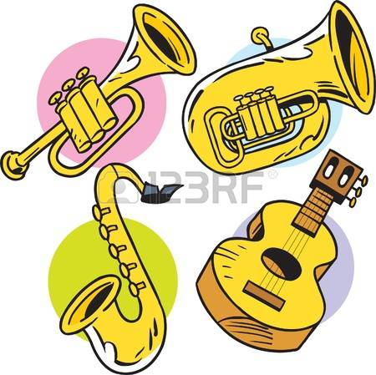 | Филармоника

